《荒野守护者》系列
GUARDIANS OF THE WILD SERIES
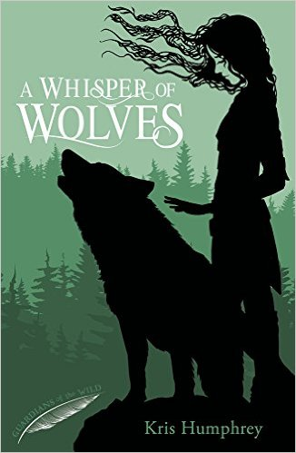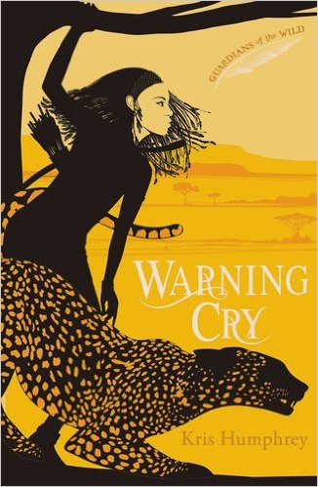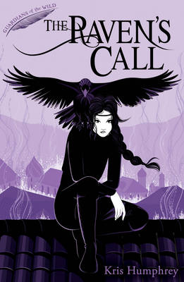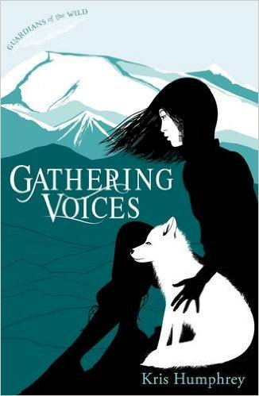

Book 1
中文书名：《狼语者》
英文书名：A WHISPER OF WOLVES
作 者：Kris Humphrey
出 版 社：Stripes Publishing
代理公司：CH-T/ANA/Cindy
出版日期：2015年03月
代理地区：中国大陆、台湾
审读资料：电子稿
页 数：224页
类 型：7-12岁儿童文学

内容简介：

令人激动的全新《荒野守护者》系列的第一部。当你出生的那天一只乌鸦在门阶上掉下了一根白色的羽毛的时候，这就是你命运的征兆。你就是一名私语者——荒野守护者。离Meridina的人们上一次记得的战争已经过去很多年了，但是一片阴影却笼罩着这个王国。爱丽丝（Alice）和她的同伴“风暴”感知到了森林中的一种恶魔力量的存在，他们前来帮忙。但是他们时间不多了。整个自然世界的平衡危在旦夕，爱丽丝和“风暴”会独自面对恶魔吗？一部充满了戏剧性、节奏紧凑的全新系列，非常适合米歇尔佩弗、吉尔刘易斯和“勇士系列”的粉丝们。

Book 2
中文书名：《警告的呼喊》
英文书名：WARNING CRY
作 者：Kris Humphrey
出 版 社：Stripes Publishing
代理公司：CH-T/ANA/Cindy
出版日期：2015年07月
代理地区：中国大陆、台湾
审读资料：电子稿
页 数：224页
类 型：7-12岁儿童文学

内容简介：

令人激动的全新《荒野守护者》系列的第二部。当你出生的那天一只乌鸦在门阶上掉下了一根白色的羽毛的时候，这就是你命运的征兆。你就是一名私语者——荒野守护者。Meridina王国受到了威胁。当娜拉和她的美洲豹同伴“火焰”受到召唤参加一场私语者战争会议，他们便开始了一段北上的漫长旅程。但是变形者“纳尔劳”的标记到处都是。娜拉和“火焰”能否成功抵达宫殿，还是恶魔比他们捷足先登？自然世界的未来肩负在他们的身上...一部充满了戏剧性、节奏紧凑的全新系列，非常适合米歇尔佩弗、吉尔刘易斯和“勇士系列”的粉丝们。

更多评论：
https://www.amazon.com/Warning-Guardians-Wild-Kris-Humphrey/dp/1847156053/ref=bseries_primary_1_1847156053

Book 3
中文书名：《集结之声》
英文书名：GTHERING VOICES
作 者：Kris Humphrey
出 版 社：Stripes Publishing
代理公司：CH-T/ANA/Cindy
出版日期：2016年01月
代理地区：中国大陆、台湾
审读资料：电子稿
页 数：224页
类 型：7-12岁儿童文学

内容简介：

令人激动的全新《荒野守护者》系列的第三部。当你出生的那天一只乌鸦在门阶上掉下了一根白色的羽毛的时候，这就是你命运的征兆。你就是一名私语者——荒野守护者。米卡和她的北极狐同伴“星辰”必须从他们遥远的山脉故乡前去加入宫殿中的道恩和其他私语者队伍。旅程充满了危险，不过米卡发现了一份也许可以改变全Meridina命运的礼物...一部充满了戏剧性的、节奏紧凑的全新系列，非常适合米歇尔佩弗、吉尔刘易斯和“勇士系列”的粉丝们。

Book 4
中文书名：《乌鸦的召唤》
英文书名：THE RAVEN' S CALL
作 者：Kris Humphrey
出 版 社：Stripes Publishing
代理公司：CH-T/ANA/Cindy
出版日期：2016年07月
代理地区：中国大陆、台湾
审读资料：电子稿
页 数：224页
类 型：7-12岁儿童文学

内容简介：

令人激动的《荒野守护者》系列的最后一部。当你出生的那天一只乌鸦在门阶上掉下了一根白色的羽毛的时候，这就是你命运的征兆。你就是一名私语者——荒野守护者。道恩迅速找到“地球之石”——抵抗纳尔劳战斗的最后环节——随着首都的形势达到了危机边缘，奥纳要努力控制局面。这群年轻的Meridina私语者们能否一劳永逸地将变形恶魔驱逐？一部节奏紧凑的全新系列的戏剧性结局，非常适合米歇尔佩弗、吉尔刘易斯和“勇士系列”的粉丝们。

更多评论：
https://www.amazon.com/Ravens-Call-Guardians-Humphrey-2016-07-14/dp/B01K9CDDSO/ref=sr_1_9?ie=UTF8&qid=1484799035&sr=8-9&keywords=The+Raven%27s+Call

作者简介：

克里斯·汉弗莱（Kris Humphrey ）在普利茅斯长大，他在那里的绝大多数时间都在读书、骑车、幻想着某一天自己写一本书。从那以后，克里斯从事了比想象的要多的工作。他曾经当过影院放映师、血液工厂技术员，在危地马拉丛林中的一所动物庇护所中工作过。克里斯最近完成了在巴斯思巴大学的少年写作专业硕士学位的学习。他以优异的成绩毕业，并获得了“最有前途作家”奖项。

媒体评价：

“大量的动作情节和构思缜密的情节会牢牢的吸引读者——使读者们渴望地等待着四部曲中的下一部。”
----《父母联系》（Parents in Touch）

“一部充满了鲜明人物角色的奇妙故事。” ----凯特·奥赫恩（Kate O'Hearn）

“一本神秘的扣人心弦的读物” ----史蒂夫·沃克（Steve Voake）

“这个世界使原创的，故事节奏紧凑，读者们很入迷，直到两种故事情节的结尾，让读者渴望着四部曲中的下一部。”
----《爱尔兰儿童图书》(Children's Books Ireland）

“丰富的氛围，这是在一个永恒的世界中的一次强有力的故事架构”
----茱莉亚·埃克尔斯谢尔（Julia Eccleshare）
《为了孩子爱上阅读》（Lovereading4kids）

谢谢您的阅读！
请将回馈信息发至：李馥辰（Cindy Li)
安德鲁﹒纳伯格联合国际有限公司北京代表处
北京市海淀区中关村大街甲59号中国人民大学文化大厦1705室, 邮编：100872
电 话：010-82509406
传 真：010-82504200
Email：Cindy@nurnberg.com.cn
网 站：Http://www.nurnberg.com.cn

